Световое оборудование

Световая консоль
Avolites Pearl Expert Pro Expert Touch Wing

Пульт управления светом Pearl Expert Pro Console including Expert Touch Wing. Пульт управления светом в комплекте с крылом расширения. Неограниченная память, 60 фейдеров пресетов, 20 субмастеров,
- 20 мастер фейдеров;
- 60 пресетных мастеров, управляющих cписками cцен;
- 5 оптических энкодеров обеспечивают феноменальную точность;
- 80 программируемых кнопок для Add/Bump, Swap/Solo или макросов;
- Дополнительная приставка к пульту, которая входит в комплект, это сенсорный 15.4” экран с дополнительными клавишами для программирования;
- Удобное управление списком сцен в ручном режиме;
- Интуитивно понятная и быстрая операционная система Titan с бесплатным обновлением;
- Поддержка протоколов Artnet и CITP;
- 4 физических выходов DMX и до 16 по Artnet;
- 12 выходов DMX на консоли – 6144 канала;
- Поддержка устройства Titan Net Processor – расширение до 64 выходов;
- Шоу файлы совместимы с консолями Titan Sapphire, Tiger Touch и Mobile;
- Расширяемая библиотека приборов;
- Консоль Expert Pro обеспечивает быстрый и интуитивно понятный сенсорный интерфейс с большим экраном.

Светодиодная голова
LED SPOT SI – 060 Color Imagination 6 шт.
LEDSPOT 200 от Color Imagination имеет один высокомощный 150 Вт светодиод. Его выходная мощность меньше, чем в приборах 750 Вт, но больше, чем в приборах 575 Вт. Также он отличается большей насыщенностью цветов. Гобо-индексация в наличии. Прибор гораздо быстрее, чем LEDspot 90. Он оснащен вращающимся гобо-колесом с 7 сменными гобо, статическим гобо-колесом с 9-ю гобо и призменным колесом с 3-мя различными призмами.
- Высокомощный 150 Вт светодиод с мощностью менее чем в 750 Вт, но более чем 575 Вт;
- 1147FC/12350LUX (2.5m), 277FC/2985LUX (5m), 123FC/1322LUX(7.5m) ;
- 50 000 часов срок службы светодиода и низкое электропотребление;
- мягкое точное 16 бит разрешение для PAN/TILT;
- 540°/630° pan и 270° tilt;
- Запоминание позиции и автоматическое возвращение при неожиданном сбое;
- 1 цветовое колесо с 7 дихроичными цветами;
- Разнонаправленный эффект радуги с регулируемой скоростью;
- 1 вращающееся гобо-колесо с 7-ю вращающимися, взаимозаменяемыми и индексируемыми гобо (3 металлических и 4 стеклянных) с регулируемой скоростью, эффектом потока и дизеринга, и вращением по часовой, либо против часовой стрелки;
- Функция гобо-индексации;
- 1 статическое гобо-колесо с 9 гобо
- Гобо размеры 27.9mm (внешние размеры) / 23 мм (внутренние размеры);
- 1 колесо призмы с 3-гранной призмой, 5-гранной призмой и передним фильтром с регулировкой скорости, и переменой направления;
- Электрическая фокусировка от 2 метров до бесконечности;
- Угол проекции луча 15 градусов;
- Электронный линейный IRIS;
- 0-100% линейный диммер с 1-18 раз / сек высокоскоростным электронным стробом;
- Светодиодный затвор с переменной скоростью;
- 16 DMX каналов;
- Другие режимы DMX доступны;
- DMX512, master-slave и звуковая активация либо автоматическое управление (8 встроенных программ);
- LCD экран с синим фоном;
- 45°C максимальная температура окружающей среды;
- 55 ДБ на 3'ДБ рейтинг;
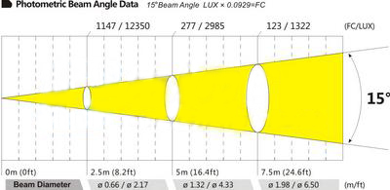
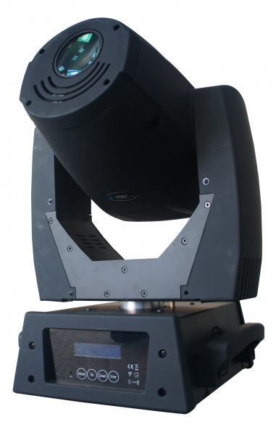

Светодиодный прожектор
LED ZOOM 368 SI – 038 Color Imagination 8 шт.

- Источник света: 36PCS 8Вт. RGBW светодиода;
- Высоко эффективная оптическая система;
- Моторизированный зум 8°-50°;
- Срок службы превышает 100000часов, низкое энергопотребление;
- Оптимальная система цветосмешения RGBW;
- LED shutter с переменной скоростью;
- LED dimmer;
- Led эффект радуги;
- Встроенные программы, макрос эффекты;
- Строб эффект с 20 вспышек в секунду, импульсный эффект;
- Диммер центральный так и отдельный для каждого из четырех цветов;
- 14 DMX каналов;
- DMX512, master-slave и звуковая активация;
- Адресация, настройки, установки через ЖК-дисплей;
- Низкий уровень шума и эффективная системы охлаждения;
- Сетевой разъём Powercon IN;
- 3-контактный разъемы DMX;
- Входное напряжение: AC90-260V 50-60Hz;
- Потребляемая мощность: 360Вт;
- Размеры: 229х330х437мм;
- Вес: 11кг;
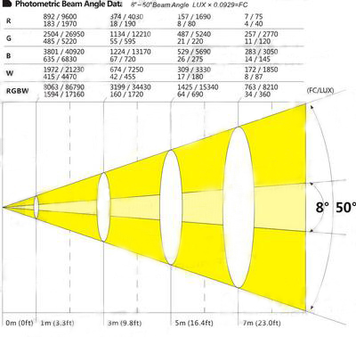

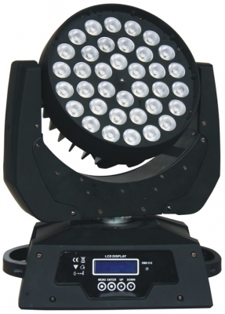

Светодиодный прожектор
LED WASH 324 SI – 039 Color Imagination 5 шт.

- Источник света 108pcs 3Вт. светодиода высокой мощности, 50.000 часов срок жизни диодов, низкое энергопотребление;
- 16 бит плавное и точное перемещение для PAN540°/630° TILT265 ° движения;
- Сканирование позиции памяти, автоматически перемещать после неожиданного движения;
- Оптимальная система цветосмешения RGB;
- LED шатер;
- LED диммер;
- LED эффект радуги;
- Макросы эффект;
- Электронный стробоскоп с эффектами пульсации и хаотичного стробирования1-18 вспышек в сек;
- Крепления для быстрого подвеса прибора в любом положении;
- Управление по: DMX512/13 DMX каналов master-slave, звуковой активации, встроенные программы;
- Адресация, настройки, установки через ЖК-дисплей;
- Сетевой разъём Powercon;
- 3-контактный разъемы DMX;
- Входное напряжение: AC200/220V 50-60Hz;
- Потребляемая мощность: 350Вт;
- Размеры: 350x260x350mm;
- Вес: 10.5кг;
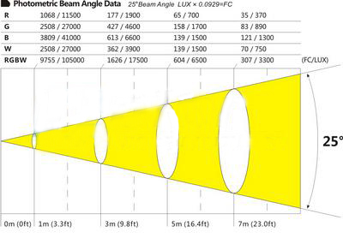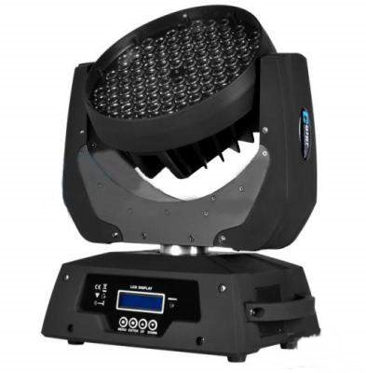

Светодиодный светильник
ROXCYCITZ YG-LED 317 Silver Star 10 шт.

- Сила света, кд. 32000;
- Максимальное расстояние, м. 20;
- Количество LED 18*Red, 18*Green, 18*Blue, 9*White, 9*Amber;
- Ток управления, мА 350;
- Цветопередача 16 млн RGB-вариаций с полной регулировкой насыщенности тонов;
- Максимально потребляемая мощность, 87 Вт;
- LED-дисплей для авто, master/slave и персональных программ и настроек;
- DMX-512;
- TOUR, TR16, Arc1, Arc1+D, Arc2, Arc2+D, Arc2+S, HSV, Block1, Block2;
- Количество каналов управления 12 / 18 / 9 / 15 / 3 / 4 / 5 / 6 / 7 / 3;
- Угол расхождения луча, град. 30 (15, 25х6 опционально) ;
- Диммер, % 0-100 16 bit;
- Строб, вспышек/ сек 0-20;
- Масса, 6 кг;
- Габаритные размеры, мм 990 x 130 x 75;
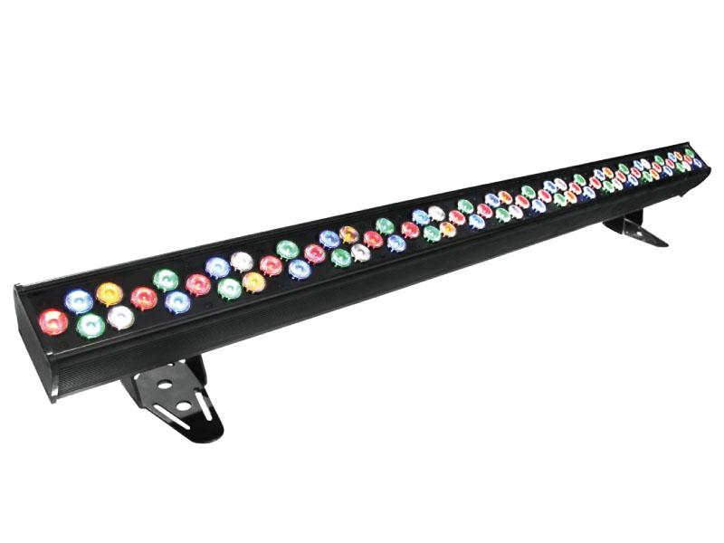

Светодиодная панель
LEDARC 451 W – 013 Color Imagination 8шт.

- Источник света: 45PCS 1Вт. RGBWA Светодиодов;
- Срок службы светодиодов 50000-часов, низкое энергопотребление;
- LED шатер;
- LED диммер;
- LED rainbow effect;
- Электронный стробоскоп. 0-20Гц импульсный эффект стробоскопа
- 5/10 DMX каналов управления;
- DMX512, master-slave и звуковая активация, встроенные программы;
- 25 ° угол луча;
- Адресация, настройки, установки через дисплей;
- 3-контактный разъемы DMX;
- Потребляемая мощность:100Вт;
- Размеры: 250х520х295мм;
- Вес: 6.2 кг;
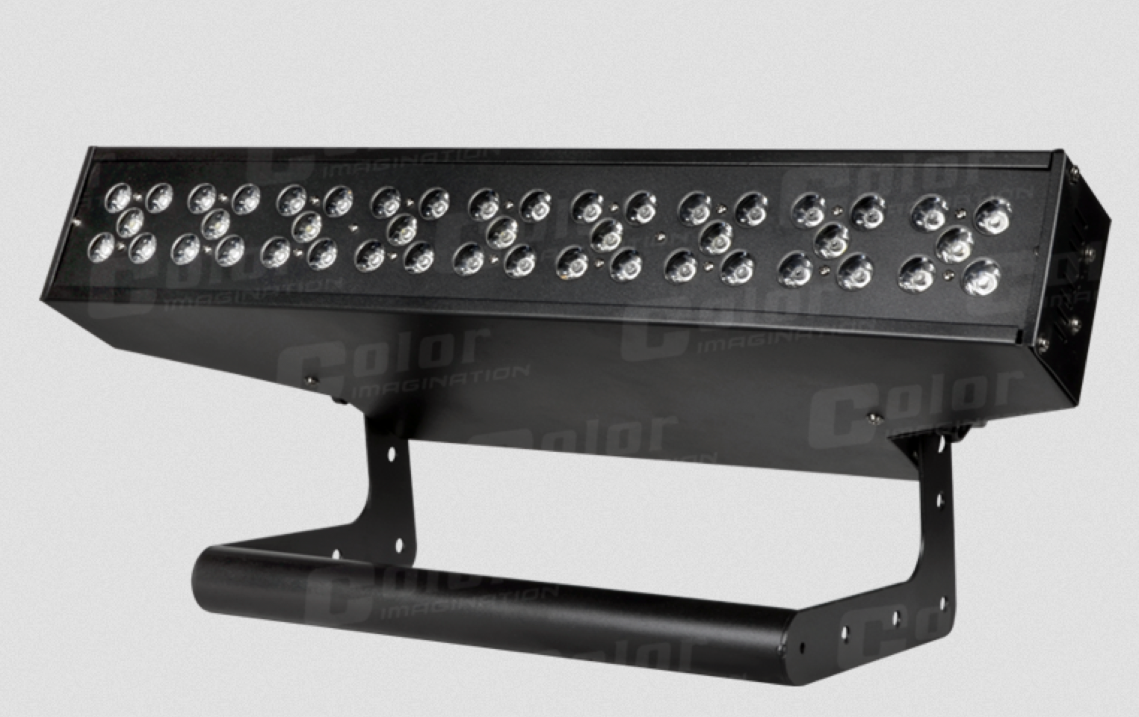

Светодиодный прожектор
PAR ZOOM 543IP SI – 041 Color Imagination 20 шт
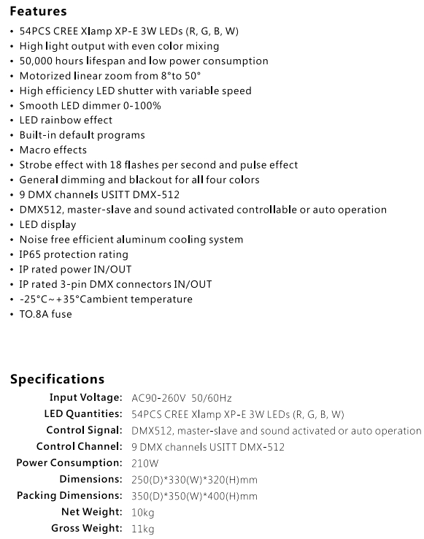
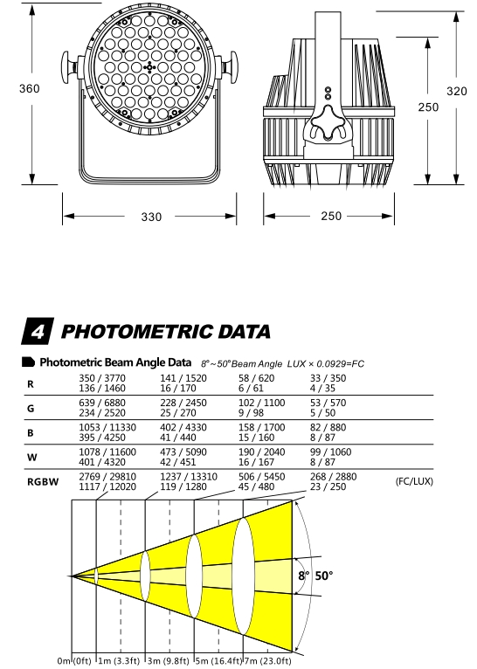

Профильный прожектор
Source Four ZOOM 15 – 30⁰ ETC 10 шт.
- Источник света: лампа;
- Мощность: 575/750Вт;
- Напряжение: 220В;
- Тип лампы: HPL;
- Тип цоколя: G9.5 с радиатором;
- Оптическая система: эллипсоидный отражатель + зум-объектив;
- Угол раскрытия луча: изменяемый 15-30 град;
- Механизм фокуса: оптический (поворотный регулятор), диафрагма;
- Шкала значений фокусировки: да;
- Автоматическое отключение питания (микровыключатель): нет;
- Размеры гобо: 100 мм 75 мм (size А), 86 мм 64,5 мм (size B);
- Дополнительные опции (поставляются отдельно): гободержатели, ирисовая диафрагма, тубус (Top hat);
- Охлаждение прибора: естественное;
- Рабочее положение: произвольное;
- Габаритные размеры (ДхШхВ): 338х752х541мм (с лирой);
- Вес: 6.8 кг;
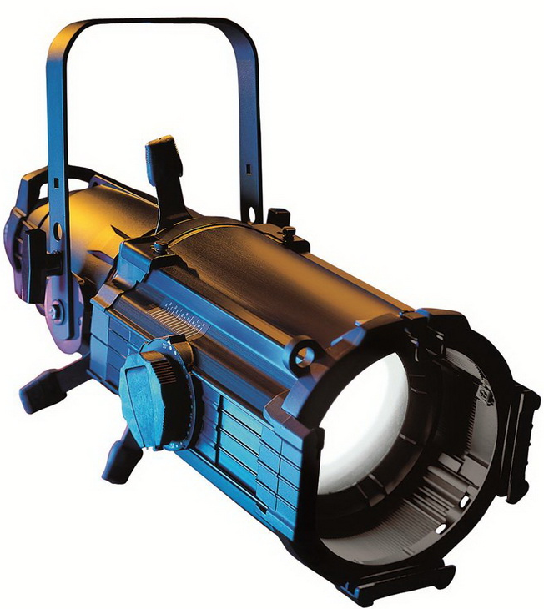
Профильный прожектор
Source Four 19⁰ ETC 6 шт.
- Угол раскрытия луча 19°;
- Мощность до 750 Вт;
- Сверхэффективная энергосберегающая лампа HPL;
- Многогранный дихроичныий отражатель, рассеивающий до 90% инфракрасного излучения;
- Вращающийся барабан +/- 25°;
- Трехплоскостные шторки из нержавеющей стали;
- Регулировка лампы без инструмента;
- Изолированная задняя рукоятка;
- Прочная конструкция из литого и штампованного алюминия;
- Цоколь: G 9,5 с радиатором;
- Вес: 6,3 кг;
- Габариты: 580(520)х310х540 мм;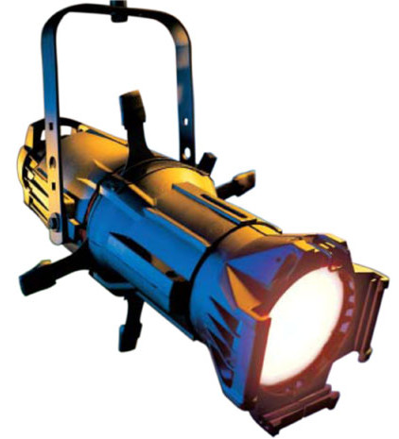

Прожектор с линзой Френеля
Source Four PARNEL ETC 12 шт
Компактный прожектор PAR, сравнимый по яркости с прожекторами PAR 64, но с более экономной и высокоэффективной лампой HPL. Специальная "волнистая" линза обеспечивает ровную заливку светом, сравнимую с создаваемой прожекторами с линзой Френеля.
- Улучшенный алюминиевый отражатель;
- Изменяемый угол раскрытия луча 25° - 45°;
- Простой механизм фокусировки;
- Литой многогранный отражатель;
- Прочный корпус из литого алюминия;
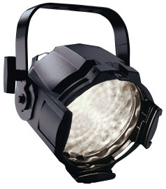
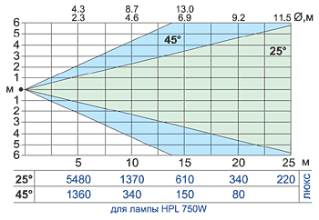
Световая пушка
MetallSpot – 1200 Светогор 2 шт.
- Спот 1200 Вт используется «киношная» лампа мощностью 1200 Вт (HMI 1200DE);
- цветовая температура 5600К (белый свет) ;
- оснащена двумя фокусирующими линзами и хорошей качественной оптикой;
- встроенный блок светофильтров на пять плёночных рамок диаметром 150 мм;
- Имеется механический темнитель света и съёмная ирисовая диафрагма;
- Потребляемая мощность: 1500 Вт;
- Размер: 1100 х 290 х 370 мм;
- Масса прибора 18,5 кг, балласта 21 кг;
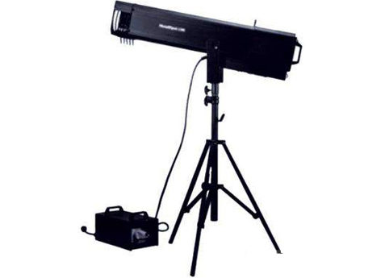

Световая пушка
ASSISTANT HMI-575 IMLIGHT
- HMI 575;
- Потребляемая Мощность не более 800 ВА;
- Охлаждение принудительное;
- Раб. Положение горизонтально +- 45 град.;
- Масса 25кг;
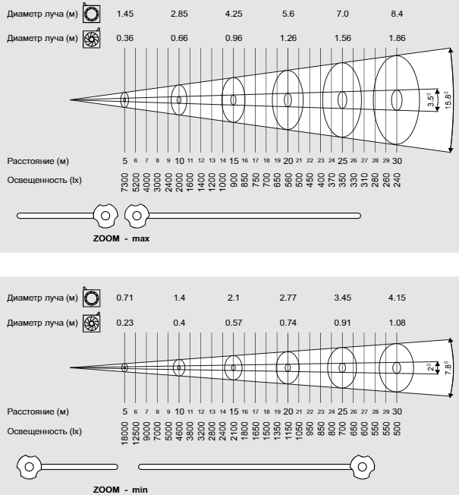

Генератор тумана
Antara HZ–100 HAZER 1шт.
Потребляемая мощность: 400 Вт Плавкие предохранители: 250В/0.7А Вместимость резервуара 2,5 литра Производительность 1,000 куб.фут / мин.
Расход жидкости - 25ч/литр Габариты 48.5 x 25 x 23.5 см Вес 12 кг Опции: HC-1 (таймер), HCR-1 (беспроводной пульт управления), DMX-1F (1-канальный DMX адаптер)
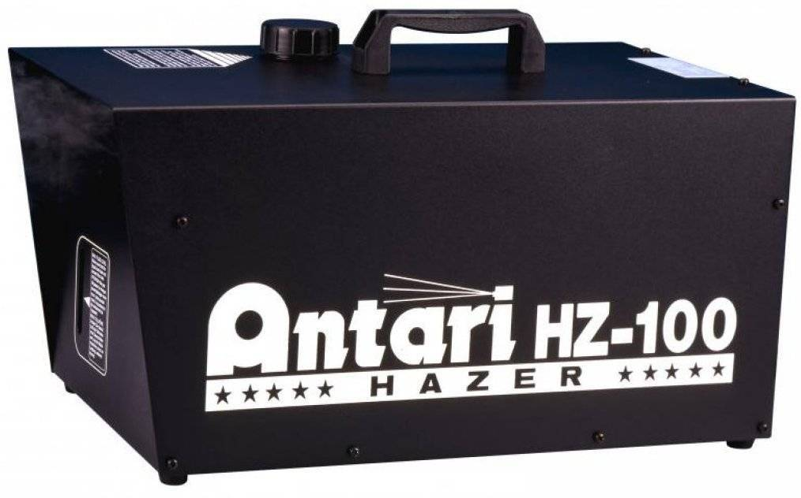

Генератор дыма
ADJ VF1300 1шт.
- Мобильный дымогенератор мощностью 1300 Вт;
- Высокопроизводительный нагреватель быстро нагревает жидкость, оставляя меньше следов;
- Технология электронного термоконтроля (ETS) для оптимального нагрева;
- Датчик отключения при низком уровне жидкости для защиты насоса;
- Время нагрева: 7 минут;
- Выход: 12 000 куб. футов в минуту;
- Объем навесного бака с жидкостью для дыма: 2,3 л;
- Комплект поставки включает проводной пульт дистанционного управления ADJ VF113R;
- Беспроводной пульт дистанционного управления ADJ VFWR1316 (продается отдельно);
- Переключатель выхода дыма на задней панели;
- Для использования только с высококачественной жидкостью для дыма на водной основе;
- Габариты (ДxШxВ): 400x290x320 мм;
- Масса 4,88 кг;
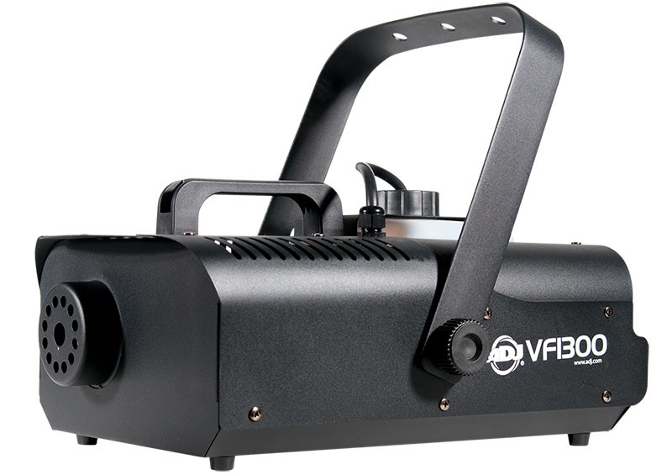

Светодиодный прожектор
LED PAR CAN 11 шт.
Прожектор PAR 64 на светодиодах 177x 10 mm RGB;
Базовые цвета LED ( красный 48шт/ зеленый 55шт/ синий 48 шт) ; Микширование цвета. Стробоскоп. Диммер;
Режимы работы: звуковая активация, авто от встроенной программы, DMX(5 каналов) ;
Срок службы светодиодов > 100 тыс. часов;
Питание 230В/50Гц;
Потребляемая мощность 100 Вт;
Габариты: 270 х 220 х 300 мм;
Вес: 3 кг;
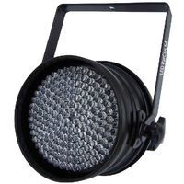

Четвертый софит
23-й штанкет
Второй софит
Третий софит
Первый софит
Портал ЛЕВ.
Портал ПР.
ПРАВАЯ ЛОЖА
ЛЕВАЯ ЛОЖА
ВЫНОС

Par-64

Ets Sourse Four ZOOM 15⁰-30⁰

LEDSPOT 200 Color imangination si-060

ledWash 368 si-038 color imangination

PARZOOM 543ip Si-041 COLOR IMANGINATION

ETC Source Four PARNELL

PAR 56

SOURCE FOUR 19*

ПРТЛ-1.0

